НАЦІОНАЛЬНИЙ ТЕХНІЧНИЙ УНІВЕРСИТЕТ УКРАЇНИ

«КИЇВСЬКИЙ ПОЛІТЕХНІЧНИЙ ІНСТИТУТ»

Факультет прикладної математики

Кафедра прикладної математики

Звіт

із III етапу курсової роботи

із дисципліни «Бази даних та інформаційні системи»

на тему

«Студентська рада КПІ»

Студента ІV курсу , групи КМ-32

напряму підготовки 6.040301 –

прикладна математика

Єфанової Л.О.

Викладач

Терещенко І. О.

Київ — 2017

Зміст

Зміст 2

1 Постановка задачі 3

2 Діаграма 4

2.1. Неавторизований користувач. 4

2.2. Авторизований користувач системи. 5

2.3. Адміністратор інформаційної системи. 6

Висновки 7

1 Постановка задачі

Темою курсової роботи є «Студентська рада КПІ». Студентська рада – особлива форма ініціативної, самостійної, відповідальної громадської діяльності студентів, спрямованої на вирішення важливих питань життєдіяльності студентської молоді, розвиток її соціальної активності.

На даному етапі курсової роботи необхідно побудувати sequence diagram для системи, що буде дозволяти користувачеві замовляти організацію мітингу із визначеною ним самим метою. За допомогою інформаційної системи користувач може дізнатися всю необхідну для себе інформацію що стосується проектів та створити їх.

# Діаграма

## Неавторизований користувач.

Неавторизований (звичайний) користувач системи – користувач, що виконує операції, які не вимагають надлишкового збереження його даних. Всі операції, які виконує даний користувач мають найнижчий рівень безпеки та не модифікують більш, ніж три зв’язки між даними.

Sequence діаграма для неавторизованого користувача представлена на рисунку 2.1.

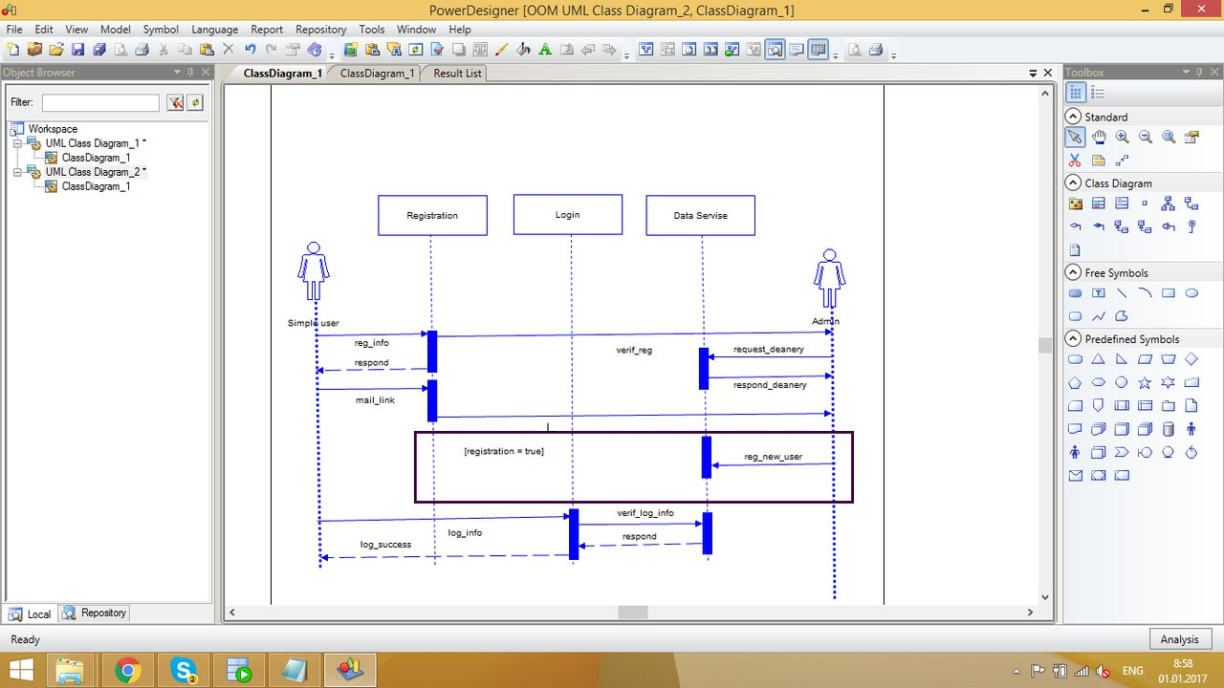

Рисунок 2.1 – Sequence діаграма для неавторизованого користувача

## 2.2. Авторизований користувач системи.

Авторизований (активний) користувач системи – користувач, що має власну область видимості даних, власні об’єкти інформаційної системи та можуть змінювати життєвий цикл цих об’єктів.

Sequence-діаграма для авторизованого користувача представлена на рисунку 2.2.

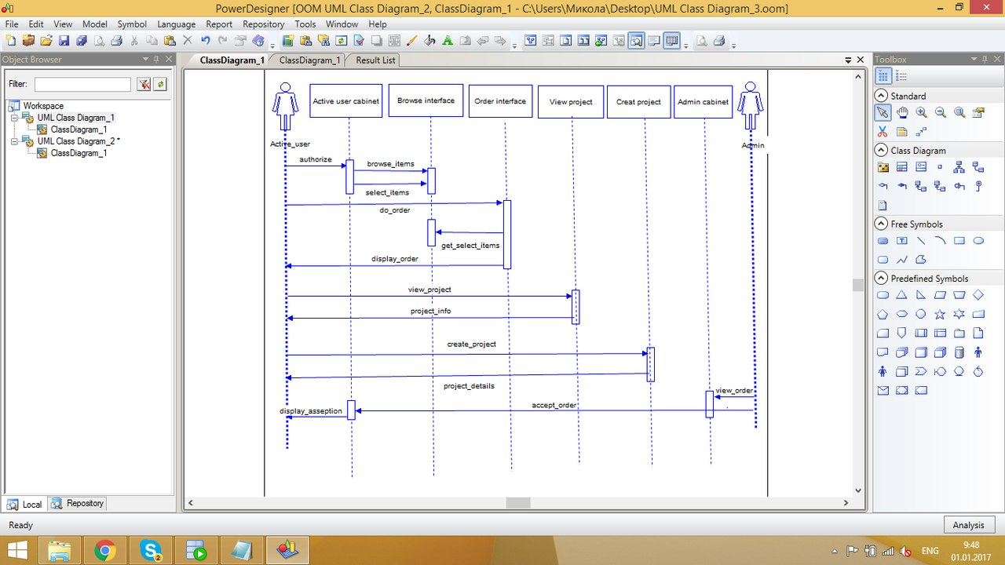

Рисунок 2.2 – Sequence діаграма для авторизованого користувача

## 2.3. Адміністратор інформаційної системи.

Адміністратор інформаційної системи - це користувач, що працює з налаштуванням інформаційної системи.

Sequence-діаграма для авторизованого користувача представлена на рисунку 2.3.

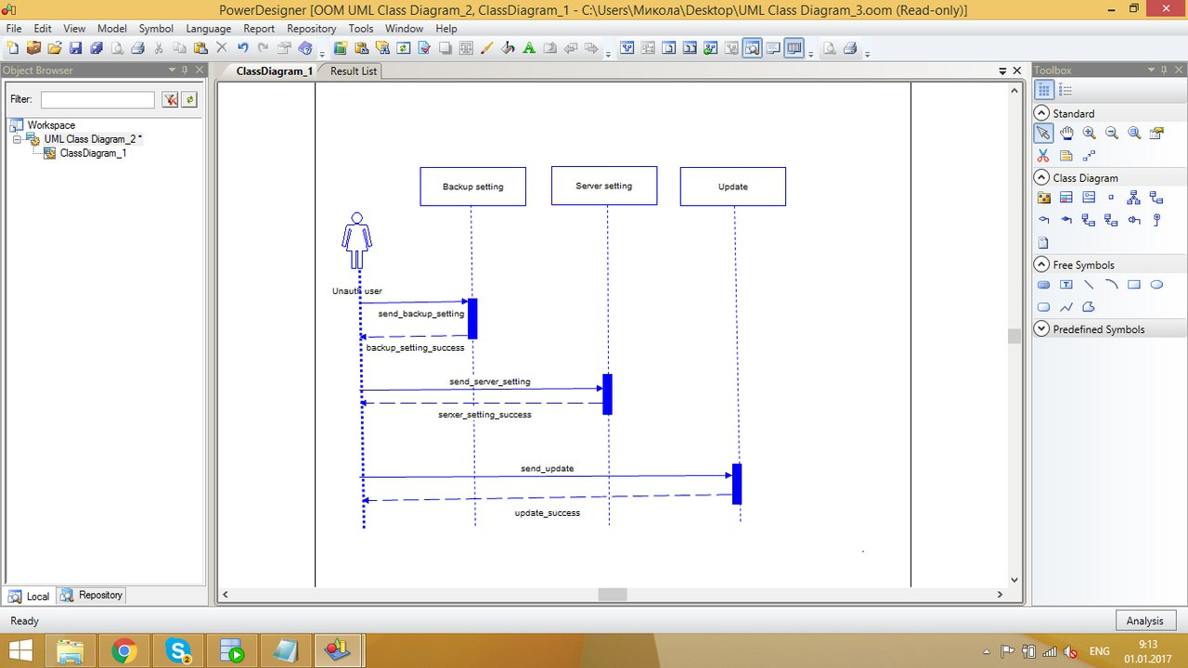

Рисунок 2.3 – Sequence діаграма для адміністратора IS

Висновки

На даному етапі курсової роботи побудовано Sequence діаграми для підгрупи користувачів відповідно до обраної теми курсової роботи – «Студентська рада КПІ».

Усіх користувачів поділено на три категорії згідно з можливостями, які вони можуть виконувати, а також правами доступу до даних системи: незареєстровані користувачі, зареєстровані користувачі, адміністратори даних.

Побудовано Sequence діаграми взаємодій типу незареєстрований користувач-адміністратор та зареєстрований користувач-адміністратор.

Порядок взаємодії між об’єктами діаграми:

1. незареєстрований користувач – адміністратор. Користувач «Simple_user» без самостійної реєстрації або входу в систему може лише прочитати інформацію про Студентську раду КПІ та обрати «Регістрація» або «Авторизація».
2. зареєстрований користувач – адміністратор. Користувач «Active_user», за допомогою інтерфейсу вибору дій «Browse interface » в програмі, обирає сторінку «Project» , де знаходиться інформація про створені проекти. В заленості від ролі користувача він зможе також створити новий проект. Користувач «Admin» може подивитися створені проекти для кожного користувача та змінити їх чи створити нові.
3. адміністратор інформаційної системи. Діаграма послідовностей AdminIS має три паралельні послідовності. За допомогою першої послідовності він встановлює налаштування бекапу даних(процес Backup setting, на вхід процесу поступають налаштування бекапу даних). За допомогою другої послідовності він встановлює налаштування вмикання та вимикання серверу (Server setting, на вхід процесу поступають налаштування вмикання та вимикання серверу). За допомогою третьої послідовності він встановлює налаштування оновлення даних (Update, на вхід процесу поступають налаштування оновлення даних).